ТОГДА / СЕЙЧАС
Руины завода Тяжэлектромаш
42.86415, 74.58884
Тогда · Фрунзе
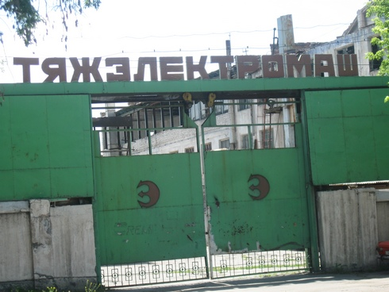
Сейчас · Бишкек
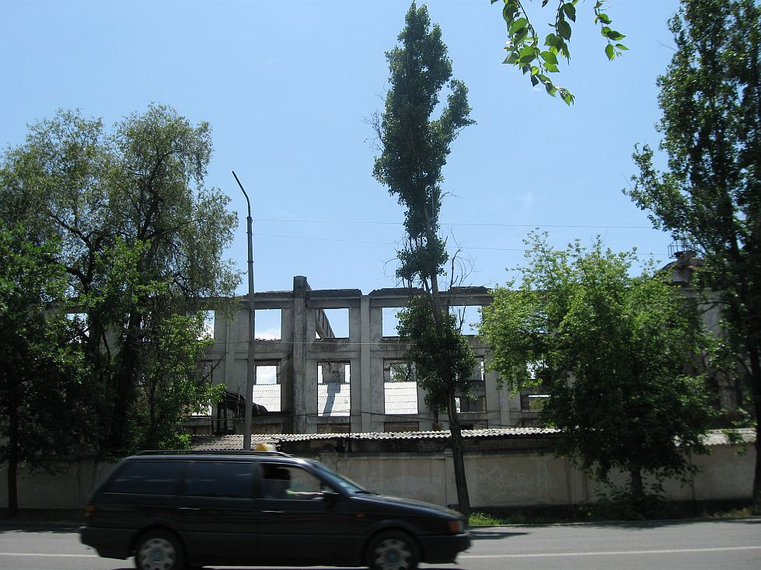

ПИШПЕК
Сведения для этой эпохи пока не найдены
42.86415, 74.58884

Фотография пока не добавлена
РУССКИЙ
Сведения для этой эпохи пока не найдены.

ФРУНЗЕ
Тяжэлектромаш
42.86415, 74.58884
Тяжэлектромаш
РУССКИЙ Тяжэлектромаш
Завод Тяжэлектромаш.
Источник: https://bimap.su/description/frunze/350_Zavod.txt · BIMAP
Фотографии и материалы принадлежат их авторам; лицензия не указана

БИШКЕК
Руины завода Тяжэлектромаш
42.86415, 74.58884
Руины завода Тяжэлектромаш · Владимира Петрова
РУССКИЙ Руины завода Тяжэлектромаш
Фото Владимира Петрова, 2011 год.
Источник: https://bimap.su/description/bishkek/93_IMG_3525.txt · BIMAP
Фотографии и материалы принадлежат их авторам; лицензия не указана

